

UNIVERSIDAD AUTÓNOMA DE ZACATECAS «FRANCISCO GARCÍA SALÍNAS»

UNIDAD ACADÉMICA DE INGENIERÍA ELÉCTRICA

CAMPUS JALPA

Programa de Ingeniería en Computación

“Aplicación móvil para el aprendizaje de Danza Folclórica, herramienta de ayuda para la Compañía de Danza Folclórica Alegría Caxcana”.

TESIS

Que para obtener el título de

INGENIERO EN COMPUTACIÓN

Presenta:

Priscila Castillo Portillo

DIRECTOR:

M. en C. MIGUEL ÁNGEL NAVARRETE SÁNCHEZ

Co-DIRECTORES:

M. en C. SANDRA MERCADO PÉREZ

M.I.T.C ALEJANDRO ULISES LÓPEZ OROZCO

# Oficio 1

# Oficio 2

# Contenido General

Contenido

Oficio 1 ii

Oficio 2 iii

Contenido General iv

Índice de Figuras v

Índice de Gráficas vi

Capítulo1. Introducción 1

1.1 Planteamiento del Problema 3

1.2 Objetivos 4

1.2.1 Objetivo General 4

1.2.2 Objetivos Específicos 4

1.3 Justificación de la Investigación 5

1.3.1 Factibilidad del estudio de manera Económica 8

1.4 Limitaciones 8

Capítulo 2. Marco Teórico 12

2.1 Antecedentes de la Investigación 16

2.2 Definición de términos básicos 19

2.3 Hipótesis 22

Capítulo 3. Marco Metodológico 24

3.1 Diseño de investigación 24

Capítulo 4. Aspectos Administrativos 25

4.1 Recursos Necesarios 25

4.2 Cronograma de Actividades 25

Bibliografía 27

# Índice de Figuras

Figura 1.1 Danza Autóctona 1

Figura 1.2 Danza Escénica 2

Figura 1.3 Danza Multimedia 2

Figura 2.1 Alwin Nikolais (1910-1993) 12

Figura 2.2 Coreógrafo Estadounidense Merce Cunningham (1919-2009). 13

Figura 2.3 Software para coreografías “DanceForms”. 13

Figura 2.4 Rudolf von Laban (1879-1958) 14

Figura 2.5 Labanpad PDA. 14

Figura 2.6 Lesia Trubat 1990. 15

Figura 2.7 Software y Zapatillas con sensores. 15

Figura 2.8 Esquema general de los componentes principales de DanceNet. 16

Figura 2.9 Encuesta Likert 17

Figura 2.10 Ejemplo de proyección 19

Figura 2.11 Características de un dispositivo móvil. 20

Figura 2.12 SO Android 21

Figura 2.13 Android Studio. 21

Figura 2.14 Kinect. 22

# Índice de Gráficas

Gráfica 1.1 Usuarios de Internet según equipo de conexión, 2018 INEGI. 5

Gráfica 1.2 Usuarios de celular inteligente que instalaron aplicaciones en su dispositivo, 2018, INEGI. 6

Gráfica 1.3 Usuarios de teléfono celular por entidad federativa, 2017 y 2018, INEGI. 6

Gráfica 1.4 Usuarios de Internet por tipos de uso, 2018 INEGI. 7

Gráfica 1.5 Estadísticas Mundiales de Ventas Android vs iOS, 2018-2019. 9

Gráfica 1.6 Porcentaje del uso de versiones Android. 10

Gráfica 2.1 Resultados de la encuesta. 18

# Capítulo1. Introducción

La danza al igual que muchas otras artes es tan antigua como la humanidad misma, esto debido a que la danza se ha encontrado presente a lo largo de la historia en todos los actos sociales del ser humano ya que era utilizada como un medio por el cual podían comunicarse con Dioses o deidades durante ceremonias de carácter religioso, también era utilizada en reuniones lúdicas, celebraciones y festejos de carácter laico, etc., es por esto que no se puede establecer una fecha exacta del surgimiento de la danza, aun así se puede observar que han sido pocos los cambios que ha experimentado la danza desde la prehistoria hasta la actualidad ya que sigue teniendo consigo de forma inseparable a su esencia un marcado componente social en la cual se escenifican vidas y costumbres pasadas (McLean y Hurd, 2011, citado en Kokkonen, 2014).

Según Malning (2009) menciona que existen una gran cantidad de variantes y géneros en la danza, sin embargo, existe una clasificación más generalizada la cual es aquella que se basa en el valor escénico de la danza. En esta clasificación se pueden distinguir 2 tipos de danza:

* 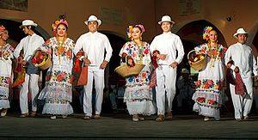**Autóctonas (Figura 1.1):** Pueden ser de carácter folclórico las cuales son danzas que preservan el patrimonio cultural y tradiciones de distintas comunidades, o popular las cuales son danzas de carácter más ceremonial y ritual.

Figura 1.1 Danza Autóctona

* **Escénicas (Figura 1.2):** Son aquellas que suelen presentarse en un escenario frente a un público (por ejemplo, el ballet).

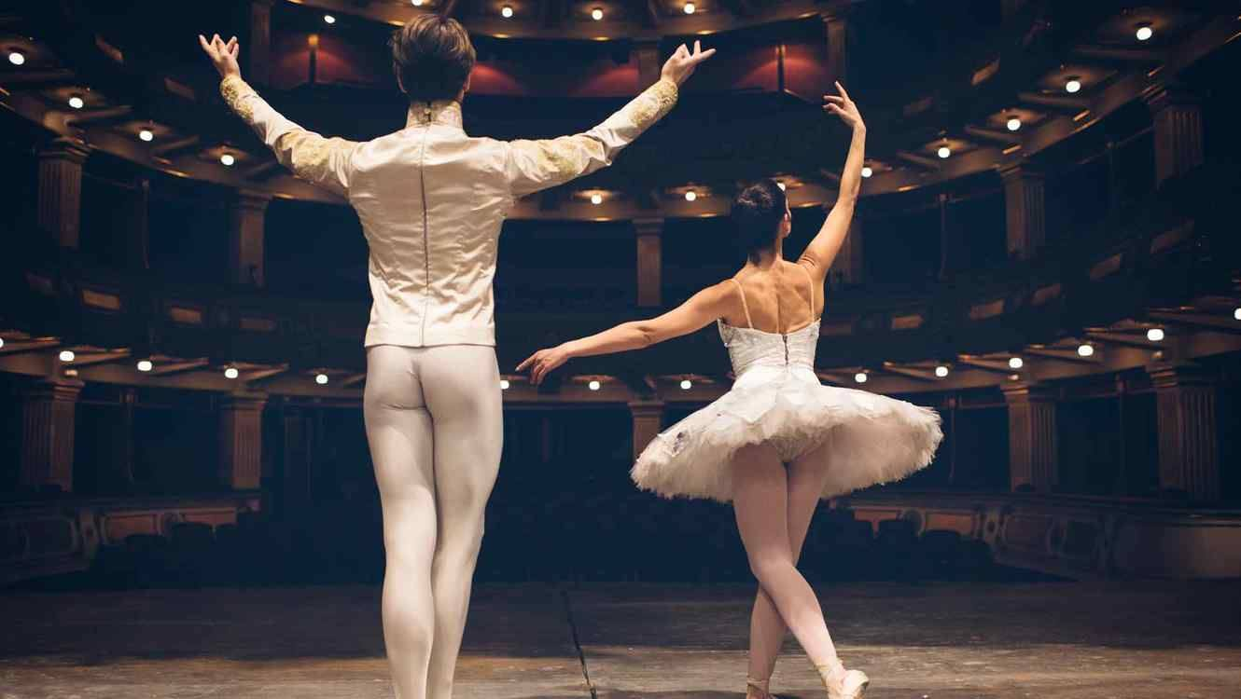

Figura 1.2 Danza Escénica

El desarrollo de nuevas tecnologías nos ha mostrado maneras diversas en las que los estudiantes de diferentes ámbitos aprenden, se expresan y resuelven problemas. Es un hecho claro que los avances tecnológicos han cambiado la forma en la que nos relacionamos, comunicamos, enseñamos, aprendemos, etc., un ejemplo de esto se puede observar en el aumento de plataformas en las cuales se pueden compartir videos como lo son las redes sociales (Facebook, WhatsApp, etc) YouTube entre otros haciendo que cada vez más personas se interesen en diversos ámbitos de aprendizaje entre ellos la danza (Parrish, 2016).

Derivado de lo anterior se han creado diferentes avances tecnológicos aplicables a la danza, se estima que esta relación comenzó a darse a mediados del siglo XX, en los años 60 cuando se comenzó a implementar la cámara de video portátil. Un ejemplo claro de esta relación es el denominado “Video Mapping”, dicha técnica consiste en realizar proyecciones de vídeos y luz sobre cualquier superficie convirtiendo objetos comunes en escenarios dinámicos tridimensionales reemplazando la superficie del objeto por la que nosotros queramos, dicha técnica se ha usado en diferentes ámbitos como la danza, escultura, teatro, arquitectura, etc. (González, 2016).

Así mismo, se tiene en cuenta lo que establece Siti (2013) afirmando que: “El aprendizaje de la danza a través de un medio tecnológico (Figura 1.3) lleva a la interacción y comunicación entre máquina y hombre (teniendo en cuenta que el equipo debe adaptarse al humano y no el humano a la máquina)” (Siti, 2013).

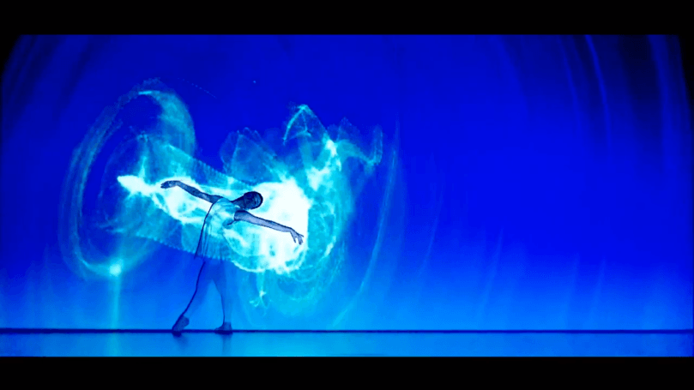

Figura 1.3 Danza Multimedia

Esto permite que el alumno esté inmerso en el mundo virtual de forma más real y práctica para explorar y aprender en lugar de seguir pasos ordenados por la máquina, en el mismo sentido el alumno tiene un aprendizaje más efectivo y menos complejo a la hora de usar la aplicación.

El uso de la tecnología en la enseñanza de las habilidades motoras ha atraído recientemente el interés de los investigadores a gran medida, esto se centra en la “presencia analítica y crítica, en la aplicación de la tecnología, en la educación de movimiento en la danza” (Valverde, 2013).

## 1.1 Planteamiento del Problema

En el grupo de danza folclórica “Alegría Caxcana” de Juchipila, Zacatecas el cual cuenta con 16 miembros actualmente (8 mujeres y 8 hombres) de edades entre 14 a 25 años y cuyo director es la Licenciada en Educación Primaria Marisol González Romero presenta dificultades en la captación de nuevos estudiantes, ya que las personas interesadas en ingresar al grupo no pueden ir al ritmo de los que ya están, se les enseñan pasos básicos, pero por vergüenza de no saber, no aprenden. Los alumnos en sus primeras clases se desaniman y desertan.

El presente trabajo de investigación consiste en el desarrollo de una aplicación móvil para el aprendizaje de danza folclórica mexicana a través de la cual se realizará el modelado y animación 3D de las danzas que practica el grupo mencionado anteriormente, utilizando un Kinect como medio para la captación de los movimientos del instructor los cuales serán replicados por la animación 3D y guardados en una base de datos para que el usuario solo acceda a la aplicación.

## 1.2 Objetivos

### 1.2.1 Objetivo General

Desarrollar una aplicación móvil para Android que enseñe danza folclórica mexicana mediante el uso de un dispositivo de captura de movimientos, como herramienta de ayuda al grupo de danza “Alegría Caxcana”.

### 1.2.2 Objetivos Específicos

1. Ser capaces de establecer puentes comunicativos entre dos ámbitos del saber en apariencia muy distantes como la Ingeniería y las Artes, rompiendo barreras para que futuras colaboraciones sean posibles en ambos campos dentro del contexto de la universidad.
2. Investigar trabajos relacionados.
3. Investigar las metodologías de desarrollo de aplicaciones para dispositivos móviles.
4. Seleccionar la metodología que mejor se adapta al proyecto.
5. Investigar y analizar las herramientas de programación para el desarrollo.
6. Seleccionar la herramienta de desarrollo.
7. Identificar las limitaciones que presenta el dispositivo Kinect para lograr una captura de movimientos de la danza de una forma correcta.
8. Desarrollar la aplicación.
9. Realizar pruebas de caja blanca y caja negra.
10. Implementar y diseñar una aplicación móvil, con la ayuda de un motor de juego, que simule un entrenador virtual para que muestre los movimientos a usuarios.

## 1.3 Justificación de la Investigación

En años recientes el uso de la tecnología se ha vuelto cada vez más común en la población en general, según datos recabados de una encuesta realizada en el año 2018 por El Instituto Nacional de Estadística y Geografía (INEGI), en colaboración con la Secretaría de Comunicaciones y Transportes (SCT) y el Instituto Federal de Telecomunicaciones (IFT) [5] en México el 73.5% de la población ha utilizado un teléfono celular. (Gráfica 1.1)

Gráfica 1.1 Usuarios de Internet según equipo de conexión, 2018 INEGI.

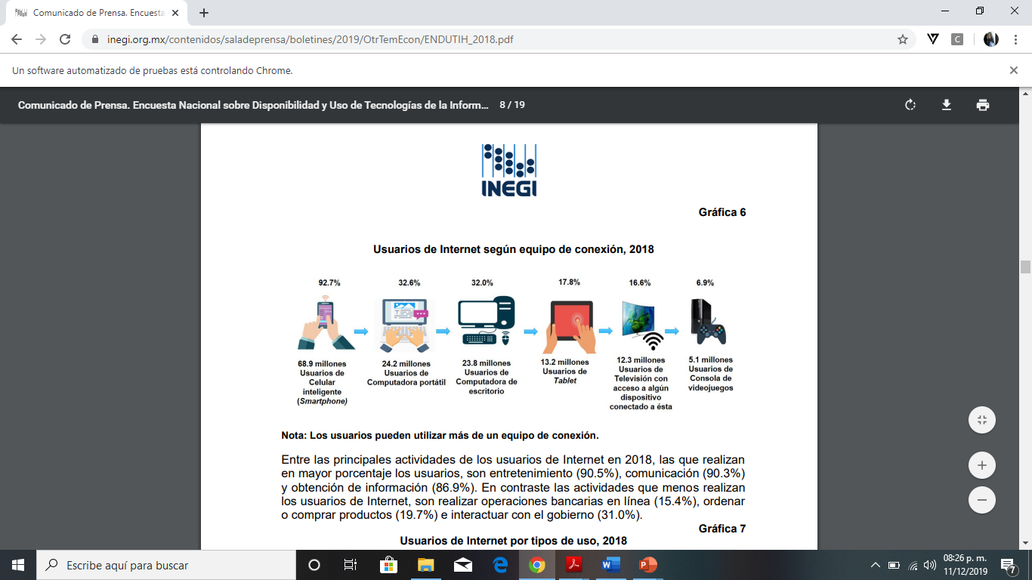

De éstos, ocho de cada diez usuarios, cuentan con un celular inteligente propio, de los cuales 45.5 millones instalaron aplicaciones en sus teléfonos: 89.5% de mensajería instantánea, 81.2% herramientas para acceso a redes sociales, 71.9% aplicaciones de contenidos de audio y video, y 18.1% alguna aplicación para acceder a banca móvil. (Gráfica 1.2)

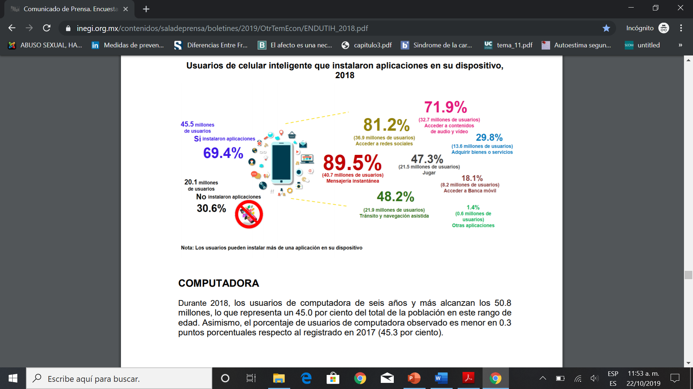Gráfica 1.2 Usuarios de celular inteligente que instalaron aplicaciones en su dispositivo, 2018, INEGI.

Así mismo, en dicha investigación realizado por estas instituciones se obtuvo el porcentaje de usuarios que utilizan un teléfono celular por su correspondiente entidad federativa, de igual manera se obtuvieron los promedios a nivel nacional en los años 2017 y 2018 siendo estos el 72.2% y 73.5% correspondientemente representando un aumento del 1.3% como se muestra en la Gráfica 1.3

Gráfica 1.3 Usuarios de teléfono celular por entidad federativa, 2017 y 2018, INEGI.

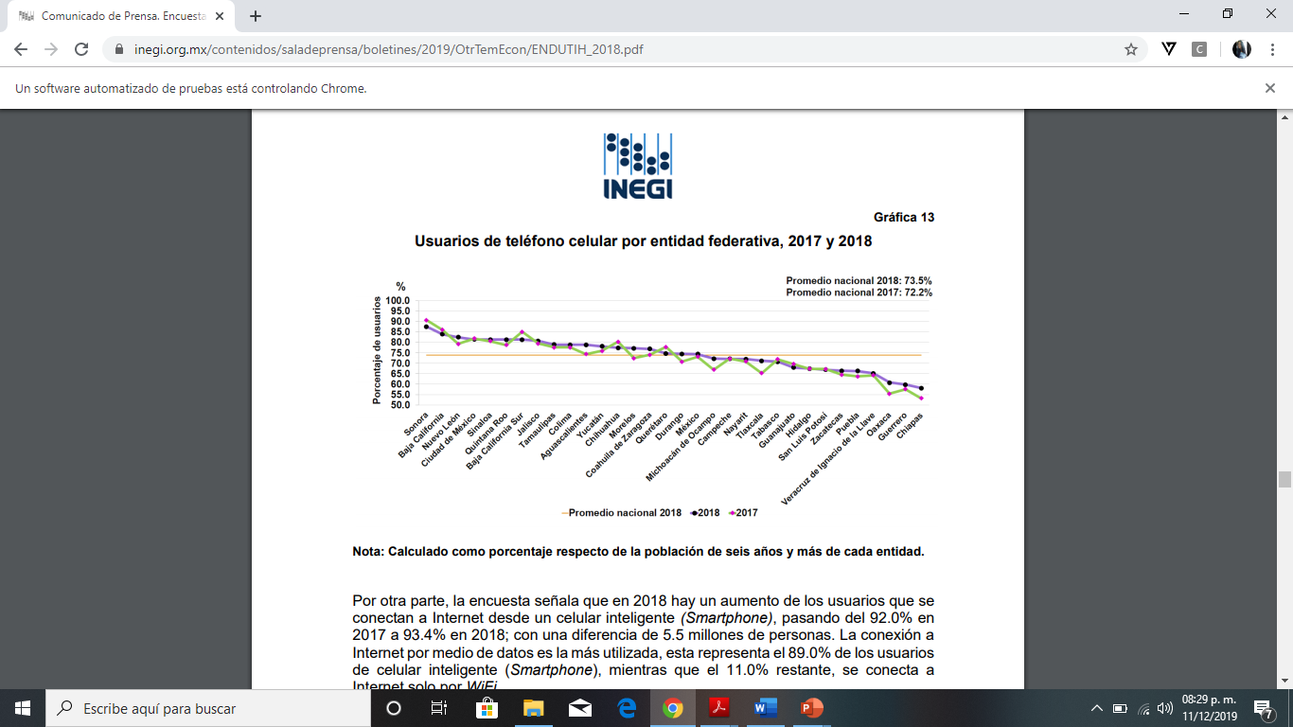

En la Gráfica 1.4 se muestran las principales actividades que realizan los usuarios en Internet por medio del teléfono celular.

Gráfica 1.4 Usuarios de Internet por tipos de uso, 2018 INEGI.

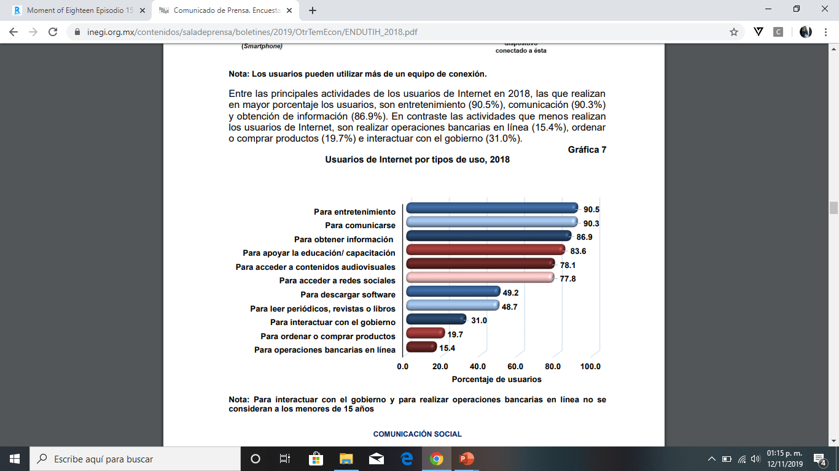

Ésta es la razón por la que se ha optado por realizar una aplicación que enseñe danza ya que resulta de un medio común y de fácil acceso para los jóvenes hoy en día.

Por lo anterior, el presente proyecto beneficiaría de manera directa al grupo de danza folclórica mexicana “Alegría Caxcana”, ya que mediante la aplicación los usuarios podrían practicar los pasos de baile de forma independiente y sin presión de que están siendo evaluados por los demás miembros del grupo lo cual ayudaría a evitar la deserción de los nuevos integrantes.

### 1.3.1 Factibilidad del estudio de manera Económica

El dispositivo que se empleará para la captación de los movimientos será un Kinect que pertenece a la Unidad Académica de Computación de la Universidad Autónoma de Zacatecas (UAZ), de igual manera se trabajará con una de las computadoras de esta unidad para la realización de la aplicación ya que esta cuenta con los requerimientos necesarios para llevar a cabo el proyecto, por lo cual la factibilidad del estudio es favorable ya que no tendrá ningún costo monetario realizarlo y además se cuenta con las herramientas necesarias para llevarlo a cabo.

## 1.4 Limitaciones

* La aplicación mostrará solo algunas de las danzas folclóricas de la república mexicana.

Debido a la complejidad, desarrollo y diseño de cada uno de los modelos 3D se ha optado por realizar únicamente las estampas con las que cuenta el grupo de danza ya que como la república mexicana se compone de 32 estados y cada uno de ellos cuenta con una variedad de estampas sería muy tardado y difícil cumplir y desarrollar cada una de ellas, además de que la aplicación se está realizando como una herramienta de apoyo para el grupo de “Alegría Caxcana”.

* La aplicación será exclusiva para uso de la plataforma Android.

“Al observar las estadísticas mundiales de ventas, Android tiene una clara ventaja sobre iOS en términos de participación de mercado. StatCounter informa que, durante el período comprendido entre enero de 2018 y enero de 2019, Android representó el 74,45 % del total del mercado, con iOS apenas un 22,85 %. (Gráfica 1.5)

El 2 % restante estaba formado por el resto de sistemas operativos, con un 1,1 % KaiOS (sistema operativo basado en la web), un 0,3 % de Windows, un 0,28 % de Samsung y el 0,41 % de otros menos conocidos aún” (Casas, 2019).

Gráfica 1.5 Estadísticas Mundiales de Ventas Android vs iOS, 2018-2019.

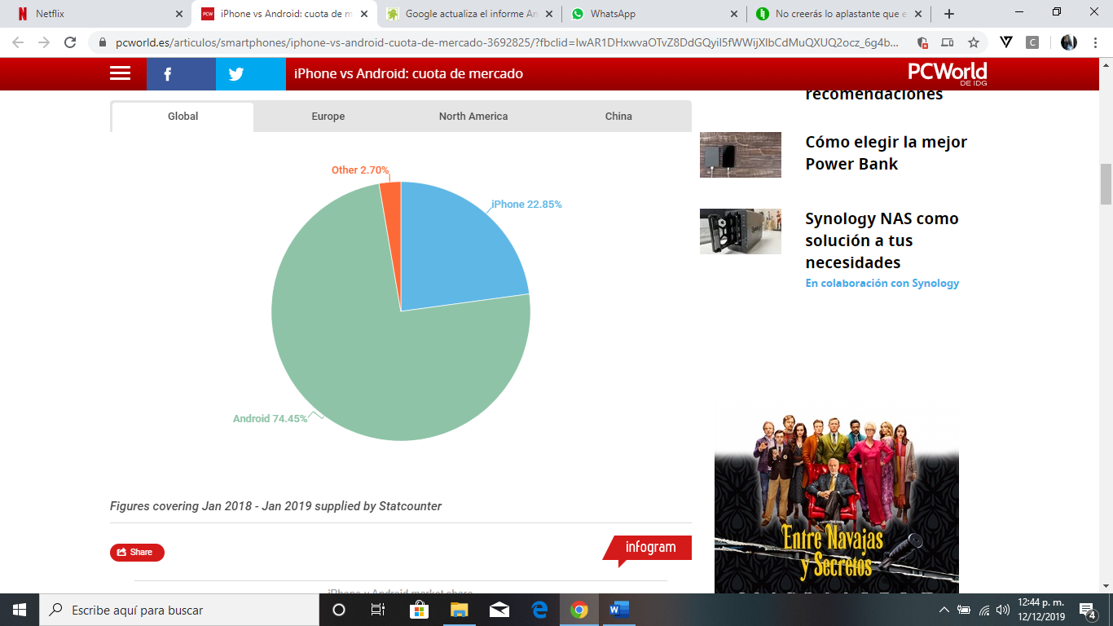

En lo que respecta a México el dominio de Android sobre iOS es aún mayor representando un 93% de los Smartphones vendidos contra un 4.5%. Es debido a esto que se optó por realizar la aplicación en la plataforma Android, sin embargo, aquellos usuarios que posean dispositivos iOS o cualquier otro SO no tendrán acceso a la aplicación.

* Analizar la versión del Android a partir de la cual se podría implementar.

“Saber en qué versiones de Android se encuentran mayoritariamente los usuarios es un signo de la madurez y salud del sistema (Gráfica 1.6). Dado que siempre hemos acusado la fragmentación, cuanto más actualizados se encuentren los dispositivos más seguros estarán; demostrando en mayor medida la implicación de los fabricantes”. (Linares, 2019)

Gráfica 1.6 Porcentaje del uso de versiones Android.

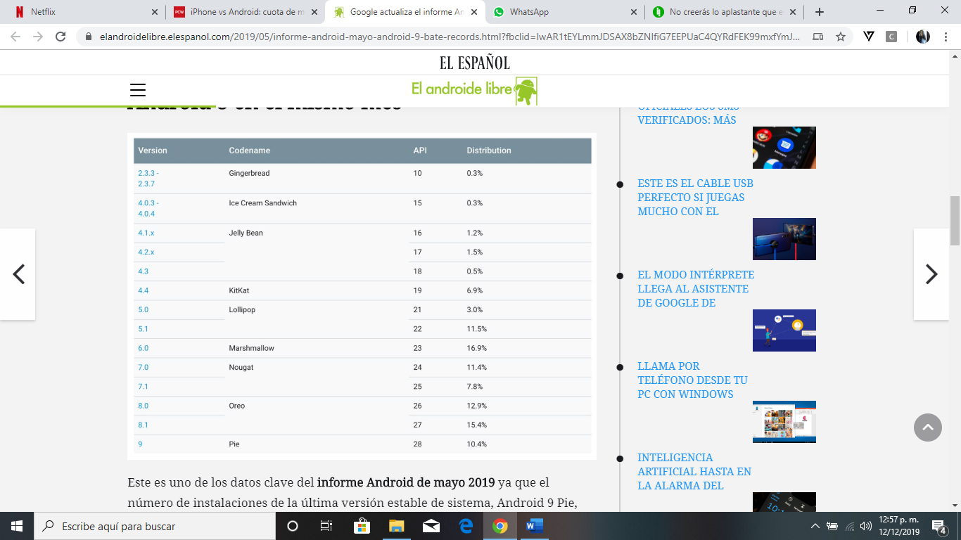

Como se muestra en la tabla anterior las versiones de Android del 2.3.3 al 5.0 se han estado quedando obsoletas por lo que se ha optado por partir de la versión 5.1 en adelante por el cual los usuarios que no cuenten con un dispositivo con esta versión de Android no podrán hacer uso de la aplicación.

* Memoria requerida.

Al ser una aplicación móvil no es posible el saber con exactitud la cantidad de memoria que se va a requerir para que la aplicación se logre instalar y ejecutar con éxito hasta que ésta haya sido terminada, por lo cual aquellos usuarios que no posean con suficiente memoria no podrán instalarla.

# Capítulo 2. Marco Teórico

La danza y la tecnología se han concebido como 2 ramas de estudio separadas una de la otra, sin embargo, en el último siglo comenzó a surgir un gran interés por integrar la tecnología a la danza.

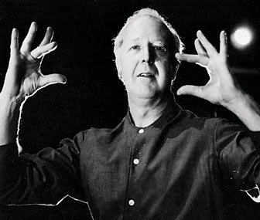Dicha relación entre ambas disciplinas puede observarse primeramente con Alwin Nikolais (Figura 2.1) quien es considerado por muchos como el padre de lo que actualmente es denominado como danza multimedia la cual es básicamente la combinación de la expresión del movimiento de los bailarines con su entorno (utilería, sonido, iluminación).

Figura 2.1 Alwin Nikolais (1910-1993)

Sin embargo, esta relación era un poco superficial ya que aún no entraba por completo la tecnología en la danza, la irrupción de herramientas técnicas y programas informáticos en la danza se dio con el coreógrafo estadounidense Cunningham (Figura 2.2) quien trabajó con el programa para computadora “DanceForms” (Figura 2.3) para realizar todas sus danzas.

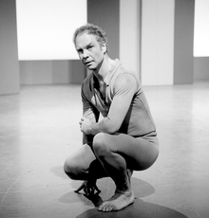

Figura 2.2 Coreógrafo Estadounidense Merce Cunningham (1919-2009).

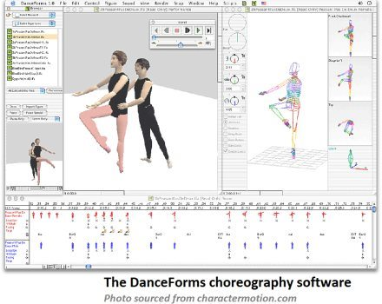

Figura 2.3 Software para coreografías “DanceForms”.

A partir de lo anterior mencionado se dará a conocer otro invento y software relacionado a la danza:

Labanpad PDA (Figura 2.5): Es un programa interactivo que utiliza la Labanotación (sistema de notación para el registro y análisis del movimiento humano) creado por Rudolf Laban. (Figura 2.4)

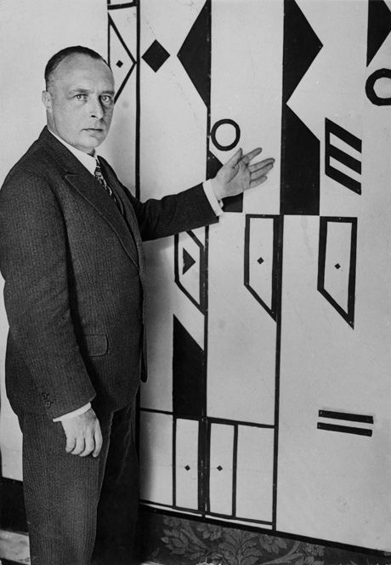

Figura 2.4 Rudolf von Laban (1879-1958)

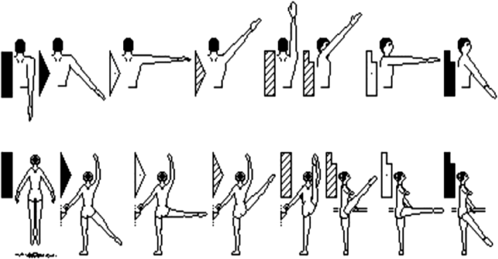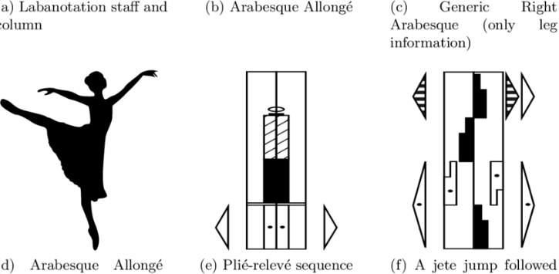

Figura 2.5 Labanpad PDA.

“Dicho programa consta de una serie de símbolos, dentro de una barra de notación que tienen como fin, reconocer y registrar movimientos, desplazamientos y motivos. Este análisis provee un vocabulario sistemático para describir movimientos de manera cualitativa y cuantitativa. En las artes escénicas posibilita la observación exhaustiva para ampliar el espectro del vocabulario en expresividad y funcionalidad. Este sistema utiliza símbolos, los cuales funcionan como letras o frases que describen distintos aspectos del movimiento, tales como: la dirección y nivel de un movimiento en el espacio, las partes del cuerpo que hacen el movimiento, la duración del movimiento en el tiempo y la dinámica (energía, intenciones, emociones, actitudes) del movimiento.”

En la actualidad uno de los casos más atractivos es el que se dio en el año 2013 cuando la diseñadora catalana Lesia Trubat (Figura 2.6) inventó un par de zapatillas que capturan mediante sensores todos los movimientos al usarlas (Figura 2.7), permitiendo así guardar una rutina en tu celular y dibujarla con trazos de colores.



Figura 2.6 Lesia Trubat 1990.

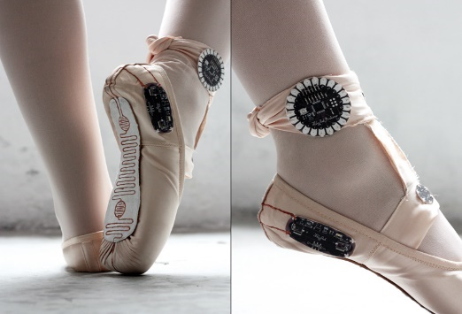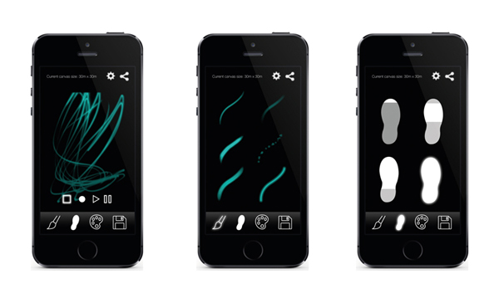

Figura 2.7 Software y Zapatillas con sensores.

## 2.1 Antecedentes de la Investigación

Se realizó la investigación de algunos estudios previos y tesis de grado los cuales están relacionados con lo que se pretende desarrollar en el presente proyecto sirviendo estos como base del mismo.

El primer antecedente que se tomó es un artículo de una revista venezolana titulado “DanceNet: Entorno Colaborativo para la Enseñanza de Coreografías empleando un Kinect” (Figura 2.8) el cual fue desarrollado por Andrés Mayo y Esmitt Ramírez, dicho proyecto consiste en el desarrollo de un entorno visual para el aprendizaje y enseñanza de coreografías con dispositivos de bajo costo.

En dicho proyecto existe una interacción entre usuario-aprendiz, software y usuario-coreógrafo, es decir, los usuarios pueden tanto grabar una coreografía definiendo posturas y pasos para aprenderla, como ejecutarla y comparar dicha ejecución con la original, además de practicar alguna coreografía definida por algún coreógrafo. Los usuarios pueden subir, descargar y calificar coreografías, participar en comunidades y realizar comentarios.

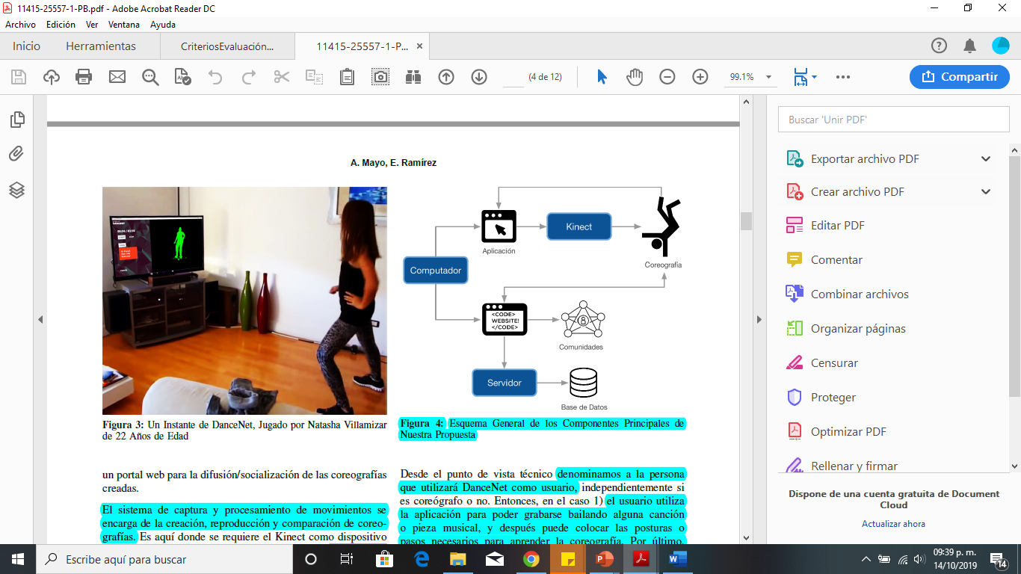

Figura 2.8 Esquema general de los componentes principales de DanceNet.

El segundo antecedente es el que se muestra en el trabajo realizado por Sonsoles Ramos Ahijado y Ana María Botella Nicolás publicado en la revista electrónica interuniversitaria de formación del profesorado dicho trabajo se titula “La integración del videojuego educativo con el folklore. Una propuesta de aplicación en Educación Primaria”.

El artículo consiste en la aplicación del videojuego “La granja musical” a 46 alumnos de primer y segundo grado de educación primaria con la finalidad de familiarizarlos con sus raíces folclóricas, teniendo como objetivo que el alumno mediante el juego aprenda los contenidos curriculares implícitos en el videojuego. En dicha investigación se obtuvo como resultado que la vinculación con el folclore y el videojuego favorece al aprendizaje eficiente de los alumnos.

Se realizó una encuesta Likert para medir la satisfacción y el nivel de aprendizaje de los alumnos. (Figura 2.9)

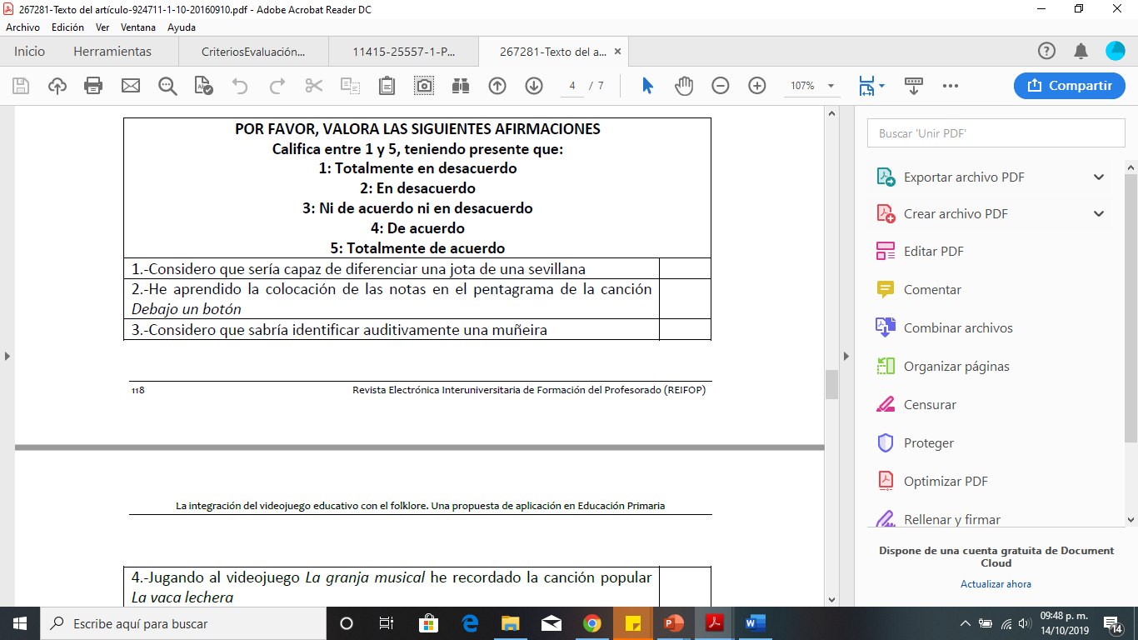

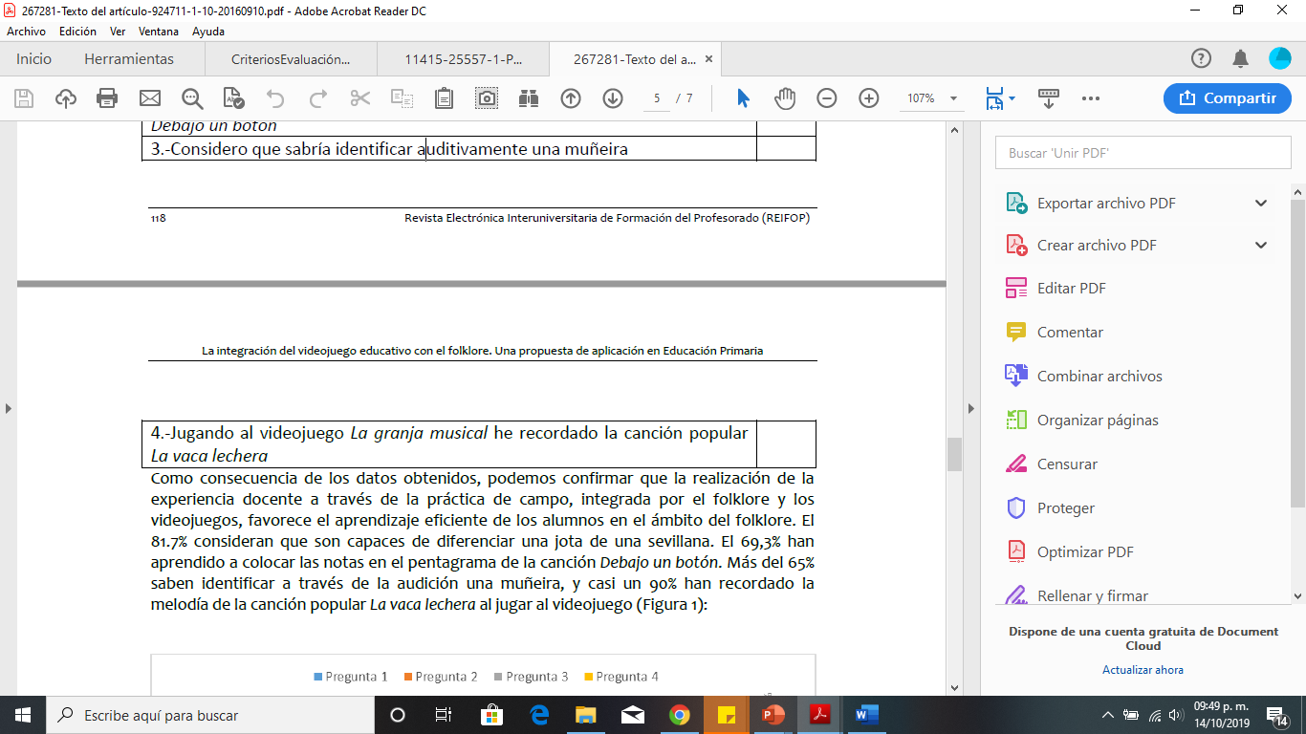

Figura 2.9 Encuesta Likert

De la encuesta realizada se obtuvieron los siguientes resultados los cuales se encuentran representados en la Gráfica 2.1

Gráfica 2.1 Resultados de la encuesta.

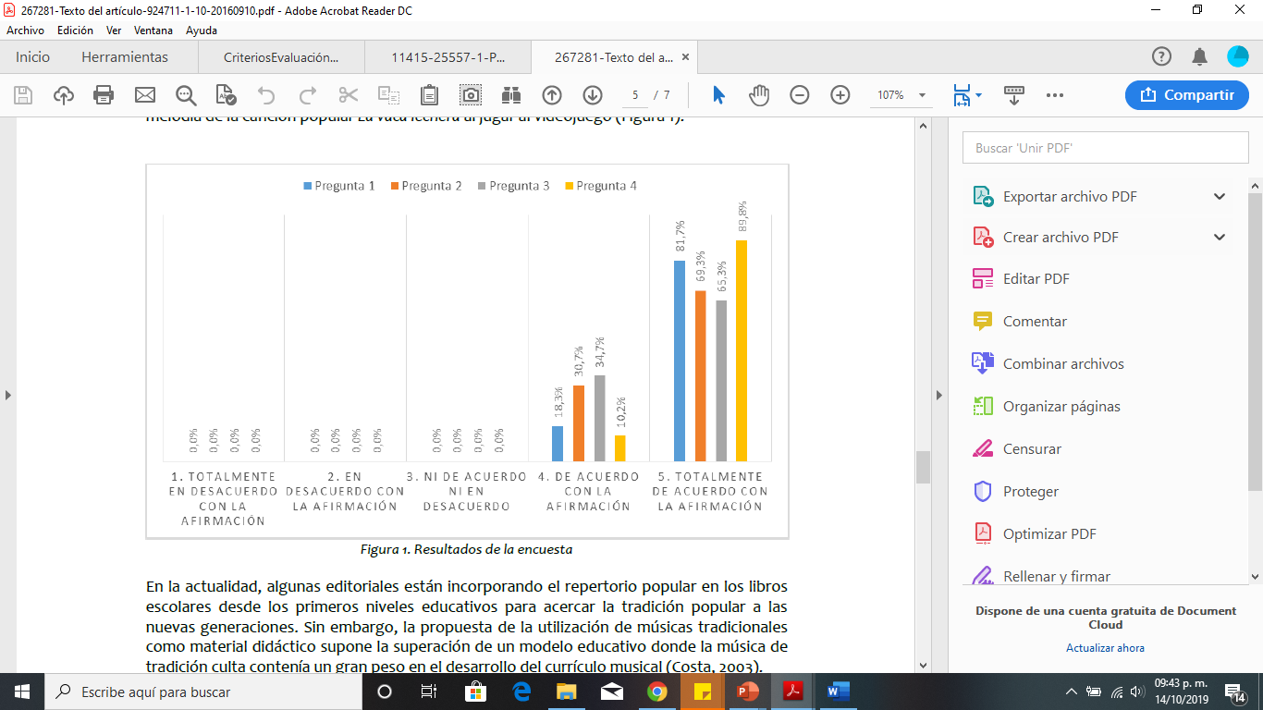

En base a lo obtenido en la investigación se llegó a la conclusión de que: “En definitiva, los videojuegos permiten al alumnado y a los docentes la posibilidad de desarrollar los procesos de enseñanza-aprendizaje desde otra perspectiva, que genera experiencias profundas como la construcción personal, autonomía, y el aprendizaje por descubrimiento.”

El tercer antecedente es un trabajo de Fin de Grado de Ingeniería en Electrónica Industrial y Automática realizado por Javier Picazas Molinos el cual lleva como título “Programación de proyecciones visuales interactivas mediante Kinect y Processing”. Dicho proyecto consistió en la realización de escenarios y proyecciones virtuales con la finalidad de que un grupo de danza lo utilizara para realizar sus ensayos, obras, o para crear escenarios nuevos y novedosos acordes a los movimientos del bailarín.

“El funcionamiento del sistema en general es el siguiente: El sistema recibe la información del entorno en el que se está trabajando por medio de un sensor (cámara Kinect), una vez lo ha leído procesa la información y la traduce del lenguaje de la cámara al lenguaje de Processing, por medio de OpenNI, NiTE, SimpleOpenNI, etc. Todo este control de la información recibida se inicializa por medio de la función “void setup ()”, en la cual se crea en escenario y se llama a las diferentes librerías, entre ellas la kinect. Luego se lleva la información a la función “void draw ()” donde se trabaja con ella para proyectar más tarde por el proyector las formas y colores que queremos a partir de la imagen del kinect o del movimiento que se genere en el entorno”. (Figura 2.10)

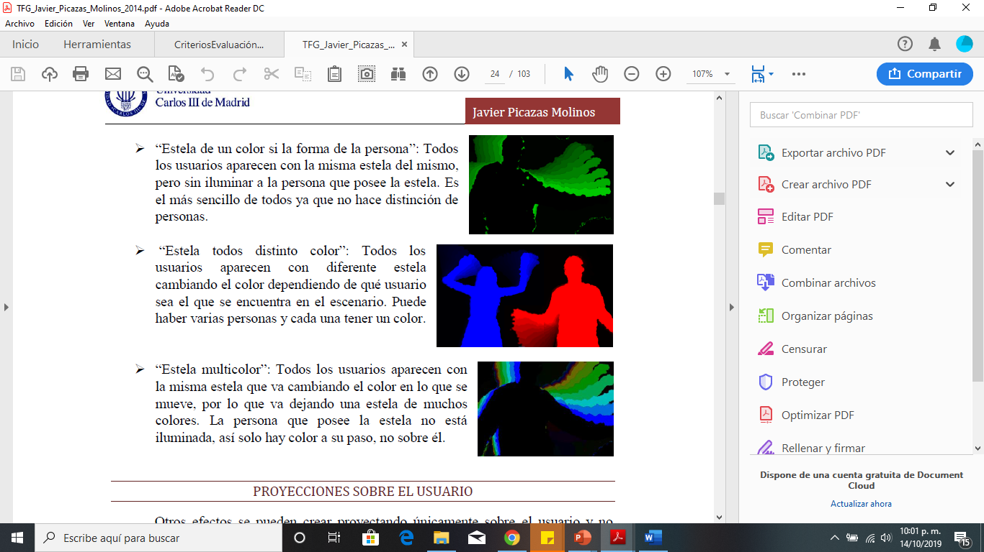

Figura 2.10 Ejemplo de proyección

## 2.2 Definición de términos básicos

* Danza: Es una forma del arte caracterizada por ser una ejecución de movimientos que se realizan con el cuerpo, principalmente con los brazos y las piernas, que van acorde a la música que se desee bailar.
* Coreografía: Creación previa de una danza que contiene estructuras y movimientos programados.
* Pasos de baile: Juego de pies y piernas al ritmo de la música.
* Danza folclórica: Bailes típicos y tradicionales de una cultura.
* Estampa folclórica: La escenificación de un mensaje, una tradición o una costumbre mediante la danza.
* Dispositivo móvil: Aparatos de tamaño pequeño para poder portarse y ser fácilmente empleados durante su transporte, las características con las que debe contar se muestran en la Figura 2.11

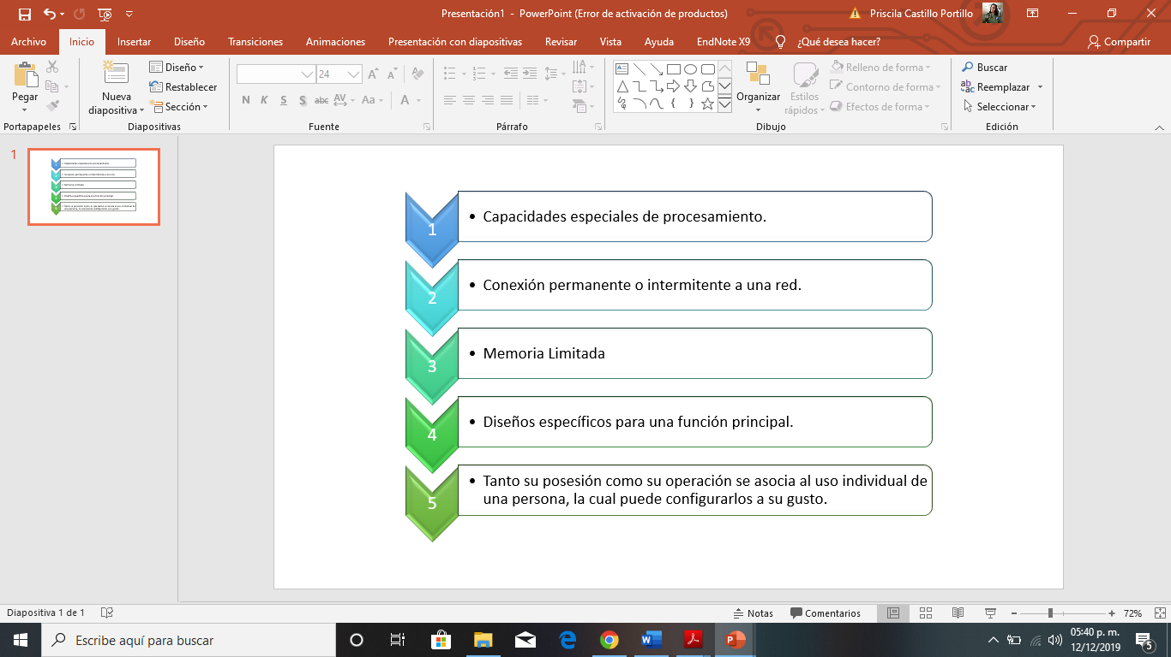

Figura 2.11 Características de un dispositivo móvil.

* Teléfono inteligente: Se trata de un teléfono celular (móvil) que ofrece prestaciones similares a las que brinda una computadora (ordenador) y que se destaca por su conectividad. Cuenta con todas las funciones básicas del celular (permite realizar llamadas telefónicas, enviar mensajes de texto, etc.) y le agrega características avanzadas (conexión a [Internet](https://definicion.de/internet), capacidad multimedia, pantalla táctil).
* SO Android (Figura 2.12): Es una plataforma de software para dispositivos móviles que incluye un Sistema Operativo y aplicaciones de base. Android es un conjunto de [herramientas](https://www.monografias.com/trabajos11/contrest/contrest.shtml) y aplicaciones vinculadas a una [distribución](https://www.monografias.com/trabajos11/travent/travent.shtml) [Linux](https://www.monografias.com/trabajos14/linux/linux.shtml) para dispositivos móviles. Android es una plataforma de código abierto para dispositivos móviles que está basada en Linux y desarrollada por Open Handset Alliance.



Figura 2.12 SO Android

* Android Studio (Figura 2.13): Android Studio es el entorno de desarrollo integrado (IDE) oficial para el desarrollo de apps para Android, basado en [IntelliJ IDEA](https://www.jetbrains.com/idea/). Además del potente editor de códigos y las herramientas para desarrolladores de IntelliJ, Android Studio ofrece incluso más funciones que aumentan su productividad cuando desarrollan apps para Android.



Figura 2.13 Android Studio.

* Kinect (Figura 2.14): Es una cámara creada por Microsoft que posee 3 tipos de cámara distintas, un motor que mueve la inclinación con la que enfoca la cámara, pudiéndolo cambiar en cualquier momento con el lenguaje de programación y un micrófono que capta todos los sonidos calculando el ángulo desde donde provienen y eliminando el ruido de fondo.

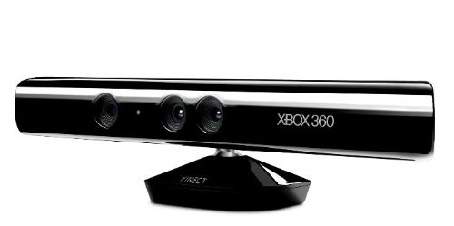

Figura 2.14 Kinect.

## 2.3 Hipótesis

* Disminuiría el nivel de deserción los nuevos integrantes ya que se les podría dejar como tarea que practiquen en su casa utilizando la aplicación para que puedan ir aprendiendo de una forma más autónoma las bases de la danza y puedan ir aprendiendo a su ritmo a través de la práctica y no sientan presión o vergüenza por hacerlo en frente de los otros miembros, aumentando así el entusiasmo por parte de nuevos integrantes a seguir yendo a los ensayos y a formar parte del grupo.
* Ayudaría a fomentar la cultura de la danza en todas las personas, puede compararse en este punto a lo que hicieron en su momento las aplicaciones de ejercicio, las cuales ayudaron a impulsar el hábito de hacer ejercicio debido a su practicidad de no necesitar asistir a un gimnasio por falta de tiempo o bien, por vergüenza a que los demás observaran que no sabían hacer bien las rutinas de ejercicio, por lo que dichas aplicaciones resultaron ser una gran creación para estas personas.
* Fomentaría el aumento en el nivel de competitividad en el grupo de Alegría Caxcana ya que los nuevos integrantes podrían ir mejorando constantemente su nivel a través de la practica con la aplicación por lo que esto podría hacer que lo integrantes más viejos del grupo se sientan motivados a ir aprendiendo más y no quedarse atrás con respecto de los nuevos miembros utilizando la aplicación también para ir mejorando su nivel aumentando así el nivel del grupo en general.

# Capítulo 3. Marco Metodológico

## 3.1 Diseño de investigación

La metodología de la investigación es de tipo documental, de campo y experimental…

Documental: Debido a que la mayoría de la información fue recolectada, de tesis, artículos, páginas web, revistas científicas etc. Cualquier medio de información que sea de ayuda para la investigación.

De campo: Debido a que se requiere intervenir en el área de las artes, en este caso recolectar datos e información que pueda ser de utilidad del grupo de danza por medio de su directora, además de que en un futuro las pruebas de dicha aplicación se realizarán con miembros del grupo.

Experimental: Debido a que la realización de investigaciones o proyectos en los cuales se combinen ambas ramas o disciplinas es algo muy poco realizado.

# Capítulo 4. Aspectos Administrativos

## 4.1 Recursos Necesarios

* Recursos Materiales: Dispositivo de captación de movimientos (Kinect), Dispositivo móvil (Teléfono inteligente), Computadora de escritorio, Laptop, Modem con acceso a Internet, silla, escritorio, material de oficina.
* Recursos Humanos: Maestros en Ciencias de la Computación, en Ingeniería de Software, en Diseño de Interfaces y Licenciados en Artes.

## 4.2 Cronograma de Actividades

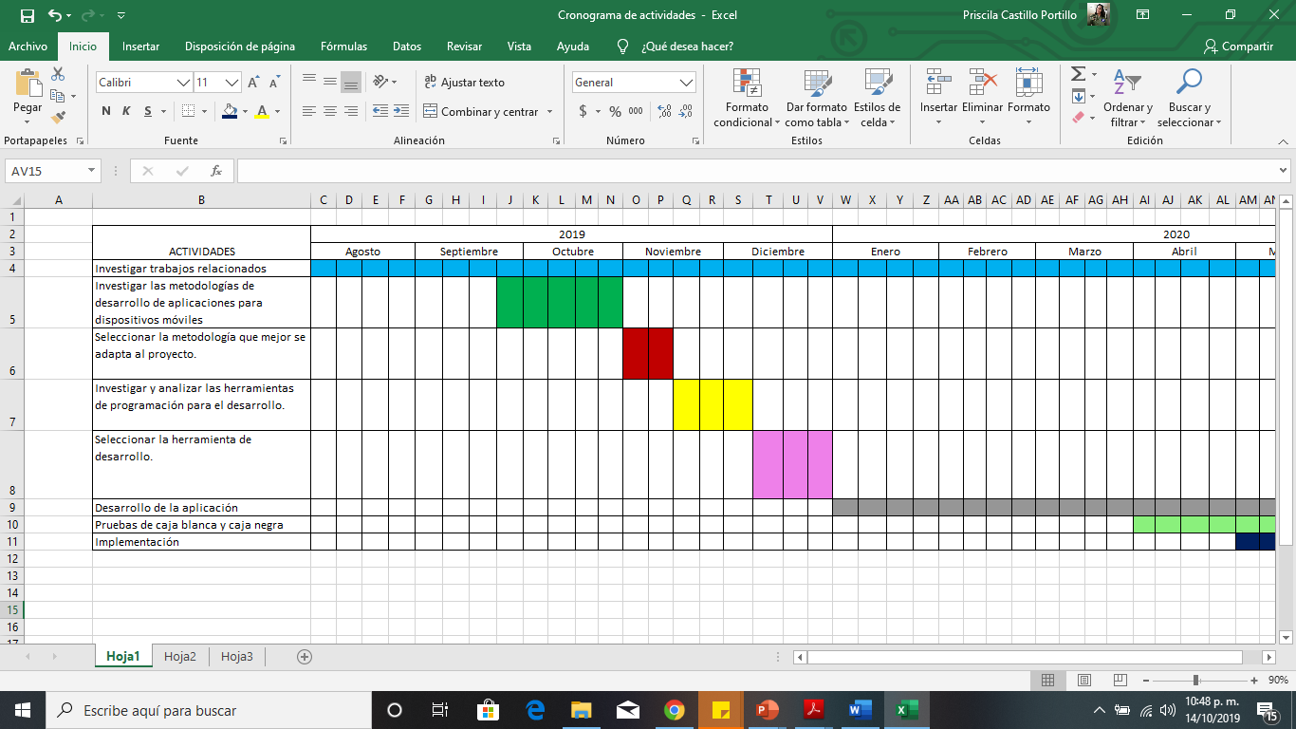

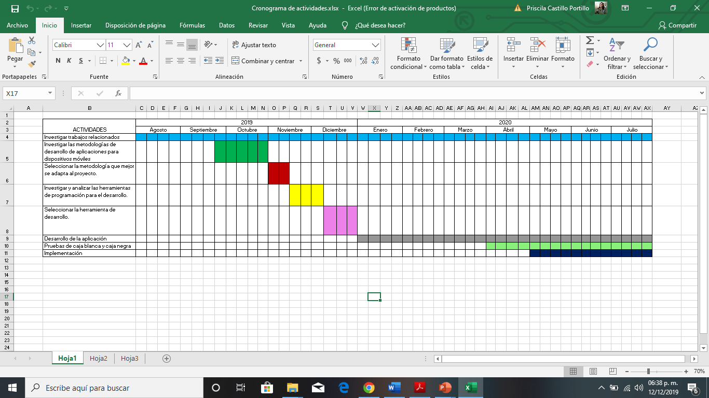

# Bibliografía

M. Kokkonen (2014). Danza. Informe Creatividad, [Online]. Recuperado de: <https://www.fundacionbotin.org/89dguuytdfr276ed_uploads/EDUCACION/creatividad/artes%20y%20emociones%202014/Cap.%20Danza-M.%20Kokkonen.%202014%20Informe%20Creatividad%20ES-8.pdf>

K. Martínez y C. N. Morales, “Aplicación multimedia para el aprendizaje de la danza folclórica colombiana”, proyecto de grado, ingeniería multimedia, Universidad Militar Nueva Granada, Bogotá, 2017.

Instituto Nacional de Estadística y Geografía (INEGI), Secretaría de Comunicaciones y Transportes (SCT) y el Instituto Federal de Telecomunicaciones (IFT). (2019, Abril 2). Encuesta sobre Disponibilidad y Uso de Tecnologías de la Información y la Comunicación en los Hogares, [Online]. Recuperado de: <https://www.inegi.org.mx/contenidos/saladeprensa/boletines/2019/OtrTemEcon/ENDUTIH_2018.pdf>

A. Mayo y E. Ramírez, “DanceNet: Entorno Colaborativo para la Enseñanza de Coreografías empleando un Kinect”, Revista Venezolana de Computación, vol. 2, no. 1, pp. 83-94, Diciembre 2015.

A. Ramos y N. Botella, “La integración del videojuego educativo con el folklore. Una propuesta de aplicación en educación primaria”, Revista electrónica Interuniversitaria de Formación del Profesorado, vol.19, no.3, pp.115-121, Junio 2016.

J. Picazas, "Programación de proyecciones visuales interactivas mediante Kinect y Processing", trabajo fin de grado, Universidad Carlos III de Madrid, Madrid, 2014.

CorazónTierra (2019, Junio 25). Alwin Nikolais, el padre de la danza multimedia, [Online]. Recuperado de: <https://www.aboutespanol.com/alwin-nikolais-el-padre-de-la-danza-multimedia-297928>

Simplemente danza (2008, Enero 24). Programas, [Online]. Recuperado de: <http://amarsentirvivirladanza.blogspot.com/2008/01/programas.html>

A. Peñalver (2014, Diciembre 2). El ballet electrónico de Lesia Tribat, [Online]. Recuperado de: <https://www.experimenta.es/noticias/miscelanea/el-ballet-electronico-lesia-trubat-4789/>

I. Linares (2019, Mayo 8). [Google actualiza el informe Android tras 6 meses: Android 9 bate récords](https://elandroidelibre.elespanol.com/2019/05/informe-android-mayo-android-9-bate-records.html), *EL ESPAÑOL,* [Online]. Recuperado de: <https://elandroidelibre.elespanol.com/2019/05/informe-android-mayo-android-9-bate-records.html?fbclid=IwAR1tEYLmmJDSAX8bZNIfiG7EEPUaC4QYRdFEK99mxfYmJFq-kFsS0HyCHqk>

A. Casas (2019, Febrero 25). Iphone vs Android: cuota de mercado, *PCWorld,* [Online]. Recuperado de: <https://www.pcworld.es/articulos/smartphones/iphone-vs-android-cuota-de-mercado-3692825/?fbclid=IwAR1DHxwvaOTvZ8DdGQyil5fWWijXlbCdMuQXUQ2ocz_6g4beioWlCw4MiBQ>

UNOCERO (2018, Julio 23). No creerás lo aplastante que es el dominio de Android sobre iOS en México, *UNOCERO,* [Online]. Recuperado de: <https://www.unocero.com/smartphones/no-creeras-lo-aplastante-que-es-el-dominio-de-android-sobre-ios-en-mexico/>

V. Hirane (2016). Rudolf Laband-Labonotación y la Teoría del Icosaedro, [Online]. Recuperado de: <https://wiki.ead.pucv.cl/Rudolf_Laban-Labanotaci%C3%B3n_y_la_Teor%C3%ADa_del_Icosaedro>

Developers (n/d). Introducción a Android Studio, [Online]. Recuperado de: <https://developer.android.com/studio/intro?hl=es-419>

C. Rafael (2010). Sistema operativo Android, [Online]. Recuperado de: <https://www.monografias.com/trabajos101/sistema-operativo-android/sistema-operativo-android.shtml>

J. Pérez y M. Merinos (2014). Definición de Smathphone, [Online]. Recuperado de: <https://definicion.de/smartphone/>

M. Parrish (2016). Toward transformation: Digital tools for online dance pedagogy. [Online]. Recuperado de: <https://www.tandfonline.com/doi/pdf/10.1080/10632913.2016.1187974>

F. González (2016). Relación de la danza y la tecnología, [Online]. Recuperado de: <https://www.mindomo.com/es/mindmap/relacion-de-la-danza-y-la-tecnologia-cef0b7d83fc244e985d6983c7cb243ea>

Commit de prueba